 | № 16  06 июля 2019  распространяется бесплатно

Юные казаки Дальнего Востока приняли участие в Атаманце – 2019
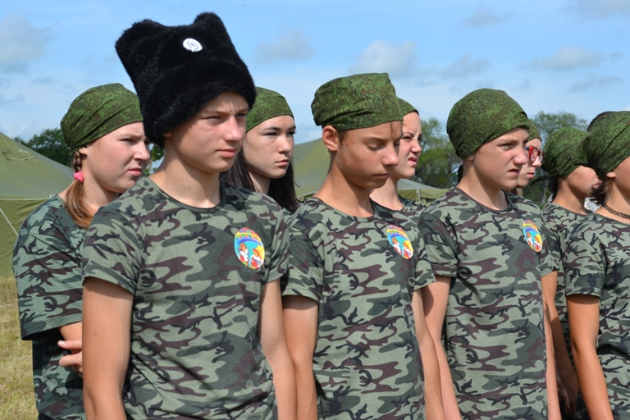  5 июля 2019 года, в селе Головино, некогда казачьей станице Головинская состоялось торжественное открытие третьих Межрегиональных национальных казачьих игр «Атаманец – 2019», посвященных памяти атамана городского казачьего общества «Станица Тихонькая» Константина Ивановича Локтева.  В играх приняли участие более 150 юных казаков и казачек - воспитанников кадетских групп казачьих обществ Приморского и Хабаровского краев, Амурской и Еврейской автономной областей, а также их наставники и педагоги.  Началась торжественная церемония открытия военно-патриотических игр с молебна и поднятия государственного флага под гимн Российской Федерации.  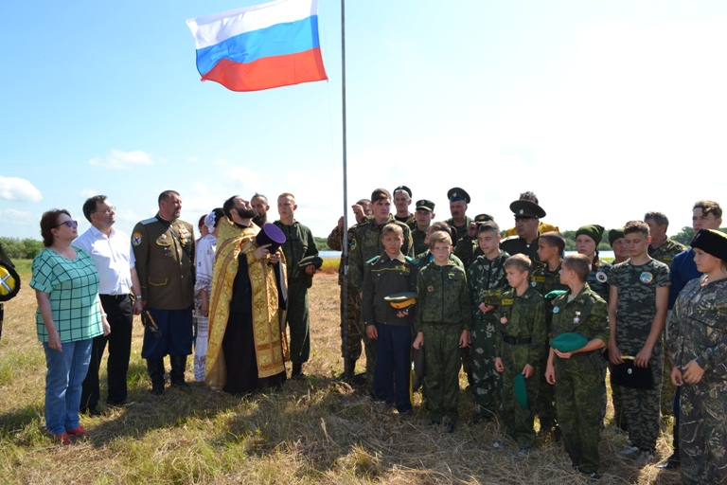  Со словами приветствия и пожеланиями добра и удачи к ребятам обратились глава Биробиджанского муниципального района Сергей Солтус и глава Надеждинского сельского поселения Наталья Красилова.  Стоит отметить, что руководство района и сельского поселения приложили немало усилий для организации «Атаманца - 2019». Еще в марте текущего года в администрации муниципального района собралась рабочая группа для того, чтобы обсудить вопросы безопасности, быта и медицинского обслуживания. Место для размещения палаточного лагеря было выбрано ровное, без излишней растительности в полутора километрах от села Головино. Неподалеку от лагеря протекает река, по берегу которой, в целях безопасности детей, сконструировано загорождение. Однако, под присмотром взрослых у ребят будет возможность удить рыбу и варить уху. Ведь это одно из соревновательных состязаний запланированных организаторами.  В числе других испытаний, за эти три дня, в течение которых будет продолжаться игра, | ребятам предстоит продемонстрировать умение и ловкость в стрельбе из винтовки и лука, метании ножей, владении пикой и шашкой, рубке лозы, знание истории. Впрочем, жизнь в полевых условиях – это тоже испытание на прочность характера.  Партнерами третьих казачьих детских игр Атаманец 2019 выступили правительство ЕАО, Биробиджанская епархия и лично духовник Средне-Амурского окружного казачьего общества иерей Георгий Борисов, администрация Биробиджанского и Облученского районов, жители области и Дальнего Востока. Проект получил грантовую поддержку в 2017 году по итогам областного конкурса общественных инициатив населения Еврейской автономной области в социальной сфере, проведенного управлением по внутренней политике правительства ЕАО.  Справочно:  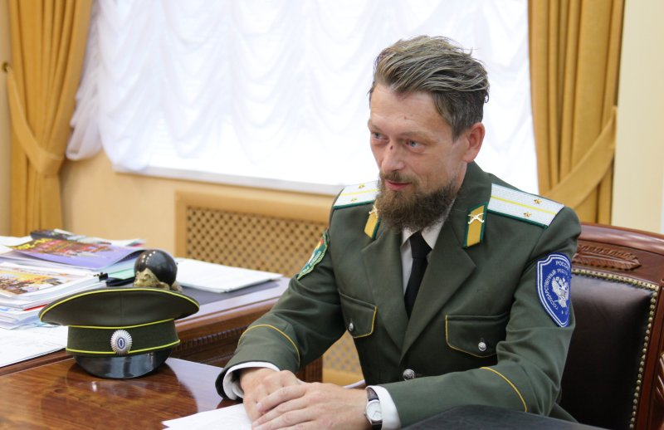  Константин Локтев родился 18 апреля 1976 года, в городе Улан – Удэ (республика Бурятия).  С 1996 по 2009 год служил в Вооруженных Силах РФ по контракту. С 2009 года работал старшим преподавателем в ПГУ им. Шолом-Алейхема.  Константин Иванович с 1991 года являлся активным участником движения по возрождению казачьих традиций. Был отмечен наградами: медалью министерства обороны РФ «За отличие в военной службе III степени»; благодарственными письмами, дипломами и грамотами от правительства ЕАО и мэрии города Биробиджана за вклад в возрождение казачьей культуры; грамотой Епископа Биробиджанского и Кульдурского Ефрема «В благословление за усердные труды во славу Святой Церкви».  За активное участие в становлении амурского казачества в период с 1991-2015 представлен к крестам «За возрождение казачества I и II степени» и «За верность казачеству», к медали «350 лет освоения казаками Уссурийского края». После 2010 года был награждён медалями «155 лет Амурскому казачьему войску», «70 лет освобождения Крыма от немецко-фашистских захватчиков», памятным крестом «350 лет Албазино», памятным знаком «70 лет окончания второй мировой войны».  В мае 2017 был избран новым атаманом Средне-Амурского окружного казачьего общества в ЕАО.

В районной администрации состоялось совещание руководителей представительных органов местного самоуправления
Актуальные вопросы повышения эффективности полномочий по составлению протоколов об административных правонарушениях, определения границ прилегающих территорий в целях благоустройства территорий муниципальных образований и проекта Государственной программы «Комплексное развитие сельских территорий на 2020-2030 годы» обсудили 3 июля на совместном заседании Совета руководителей представительных органов местного самоуправления при Законодательном Собрании ЕАО и «Ассоциации «Совет муниципальных образований Еврейской автономной области», которое состоялось в большом зале администрации Биробиджанского муниципального района.  В работе совещания приняли участие председатель Законодательного Собрания области Любовь Павлова, первый заместитель председателя правительства ЕАО Максим Сироткин, депутат Государственной Думы РФ Анатолий Тихомиров, депутат Законодательного Собрания ЕАО, председатель комитета по аграрной политике и вопросам природопользования Андрей Голубь, исполнительный директор Ассоциации «Совет муниципальных образований Еврейской автономной области» Галина Корчуганова, руководители правоохранительных органов, управлений правительства ЕАО, председатели Собраний депутатов и главы муниципальных образований автономии и сельских поселений районов области.  На повестке дня стояло три вопроса, каждый из которых являлся весьма актуальным и вызывал активный диалог между участниками совещания.  Первым пунктом собравшиеся обсудили информацию главы муниципального образования – мэра города МО «Город Биробиджан» Александра Головатого «О реализации закона Еврейской автономной области от 23.06.2010 № 781-ОЗ «Об административных правонарушениях» в части обеспечения повышения эффективности полномочий по составлению протоколов об административных правонарушениях». Руководитель областного центра поделился своим видением решения данного вопроса и внес ряд конкретных предложений по совершенствованию действующей системы. Его выступление дополнили начальник управления по обеспечению деятельности мировых судей и взаимодействию с правоохранительными органами ЕАО Сергей Овчинников, | заместитель начальника полиции Управления МВД РФ по ЕАО (по охране общественного порядка) Владимир Карачун, начальник юридического управления аппарата губернатора и правительства ЕАО Вячеслав Коншин.  В ходе совместного заседания был рассмотрен вопрос «О реализации закона Еврейской автономной области от 29.11.2018 № 331-ОЗ «О порядке определения органами местного самоуправления муниципальных образований ЕАО границ прилегающих территорий в целях благоустройства территорий муниципальных образований ЕАО». С краткой информацией выступила заместитель начальника управления ЖКХ и энергетики правительства ЕАО Ольга Макеева. Она рассказала собравшимся о том опыте, который накоплен в других субъектах Российской Федерации. А о том, как решается данный вопрос на территории нашей области, на примере Бабстовского сельского поселения подлился его глава Василий Фарафонтов.  Заслушали собравшиеся и информацию депутата Законодательного Собрания ЕАО, председателя комитета по аграрной политике и вопросам природопользования Андрея Голубя о проекте Государственной программы Российской Федерации «Комплексное развитие сельских территорий на 2020-2030 годы». Стоит отметить, что проект тщательным образом обсуждался во всех муниципальных образованиях региона и, как подчеркнул Андрей Голубь, жители области готовы к участию в госпрограмме. Выступление председателя комитета по аграрной политике и вопросам природопользования поддержал депутат Государственной Думы РФ Анатолий Тихомиров.  Завершилось совместное совещание торжественной нотой – ряд руководителей, в число которых вошли глава Биробиджанского муниципального района Сергей Солтус, главы сельских поселений района Дубового Любовь Шарова и Бирофельда Мария Ворон были отмечены наградами Законодательного Собрания области и Ассоциации «Совет муниципальных образований Еврейской автономной области».  Диалог между представителями органов государственной власти, руководителями представительных органов местного самоуправления, правоохранительными структурами получился конструктивный. Все желающие получили возможность задать интересующие вопросы. По каждому пункту повестки дня были вынесены решения, исполнение которых взято на контроль.

Заседание комиссии по проведению административной реформы
2 июля 2019 года, в администрации Биробиджанского муниципального района под председательством главы администрации Сергея Солтуса состоялось заседание комиссии по проведению административной реформы.  В работе совещания приняли участие руководители профильных отделов, оказывающие муниципальные услуги.  В повестке дня был рассмотрен ряд актуальных вопросов, в том числе об исполнении графика подготовки проектов административных регламентов уполномоченными  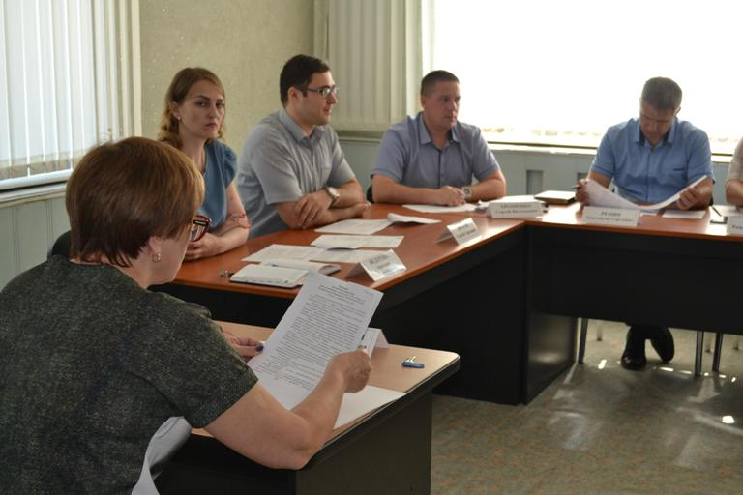 | 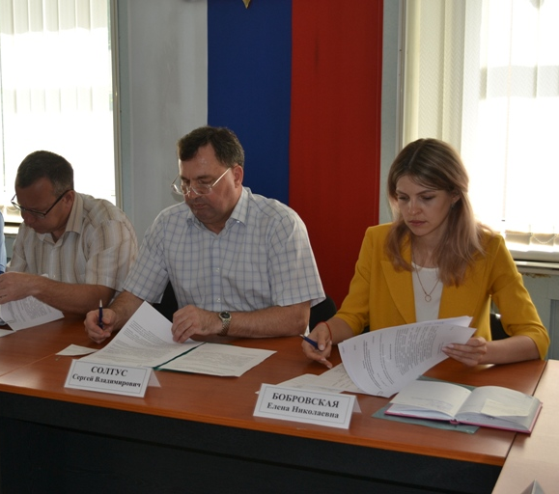 | структурными подразделениями администрации муниципального района.  Собравшиеся уточнили сроки исполнения нормативных правовых актов, уточнили и скорректировали даты согласования и утверждения.  На совещании также был скорректирован сводный перечень муниципальных услуг (функций), предоставляемых (исполняемых) администрацией муниципального района.  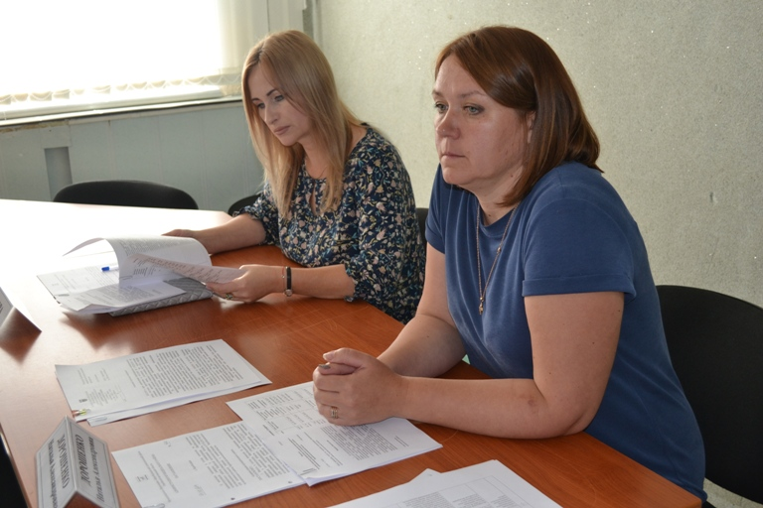

1 | КОНТАКТНЫЙ ТЕЛЕФОН, ПО КОТОРОМУ МОЖНО ПОДЕЛИТЬСЯ ТЕМАМИ ДЛЯ ОЧЕРЕДНОГО ВЫПУСКА «ВЕСТНИК БИРОБИДЖАНСКОГО РАЙОНА»: 2-33-03, АДРЕС ЭЛЕКТРОННОЙ ПОЧТЫ: bir_rn@mail.ru. ПОДРОБНЕЕ О ДЕЯТЕЛЬНОСТИ АДМИНИСТРАЦИИ МУНИЦИПАЛЬНОГО ОБРАЗОВАНИЯ «БИРОБИДЖАНСКИЙ МУНИЦИПАЛЬНЫЙ РАЙОН» ЕВРЕЙСКОЙ АВТОНОМНОЙ ОБЛАСТИ МОЖНО УЗНАТЬ НА ОФИЦИАЛЬНОМ САЙТЕ WWW.br.eao.ru.
1 | ВЕСТНИК БИРОБИДЖАНСКОГО РАЙОНА № 16 от 06 июля 2019 года.

ВНИМАНИЕ!
 | Уважаемые жители Биробиджанского муниципального района!  15 июля 2019 года в 11 часов 30 минут на территории Еврейской автономной области будет проводиться комплексная проверка региональной автоматизированной системы централизованного оповещения населения с запуском сирен.  В ходе проверки готовности системы оповещения населения, планируется перехват теле и радиоканалов входящих в состав федерального мультиплекса (10 телепрограмм и 3 радиоканала).  Просьба сохранять спокойствие!  Проверка системы оповещения населения о возникновении угрозы чрезвычайных ситуаций природного и техногенного характера проводиться в целях ее поддержания в постоянной готовности.

Возможность произвести оплату налоговых начислений за 2019 год через портал Госуслуг
Напомним, что граждане, имеющие подтвержденную учетную запись на Едином портале государственных и муниципальных услуг (ЕПГУ), могут зайти в личный кабинет на сайте налоговой службы (nalog.ru) по логину и паролю портала госуслуг и быстро оплатить имущественные налоги.
Граждане могут оплачивать транспортный налог, налог на имущество физических лиц, земельный налог и другие через сайт ФНС. Если гражданин не успеет сделать этого до 1 декабря 2018 года, начисленная сумма превратится в задолженность. Образовавшуюся задолженность также можно будет оплатить через портал госуслуг.
На сайте налоговой инспекции (nalog.ru) пользователю необходимо «Войти в личный кабинет».

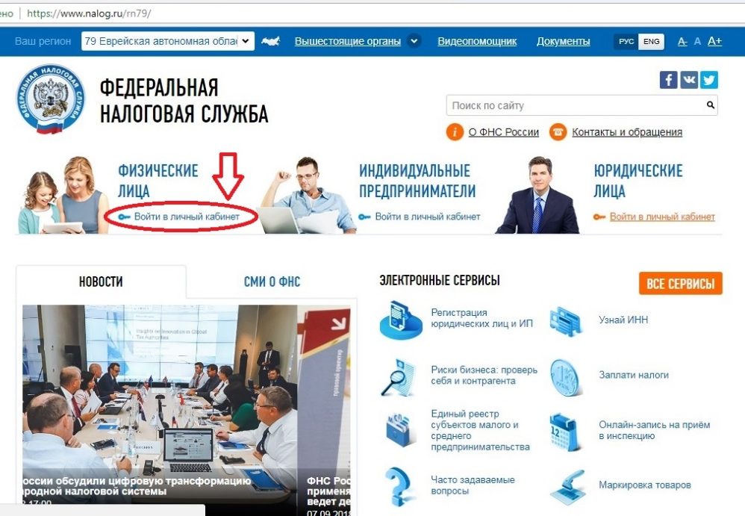
Далее необходимо выбрать Войти через госуслуги (ЕСИА).

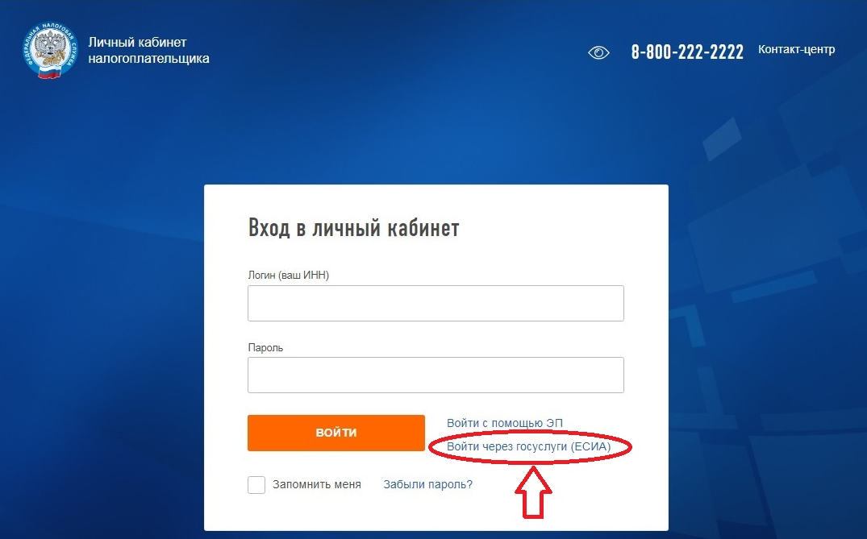
Сайт выполнит переадресацию, после чего запросит логин (номер мобильного телефона, СНИЛС или адрес электронной почты) и пароль, введенный при регистрации на Едином портале государственных и муниципальных услуг (ЕПГУ). Если указанные данные верны, отобразится главная страница личного кабинета на официальном сайте ФНС России.

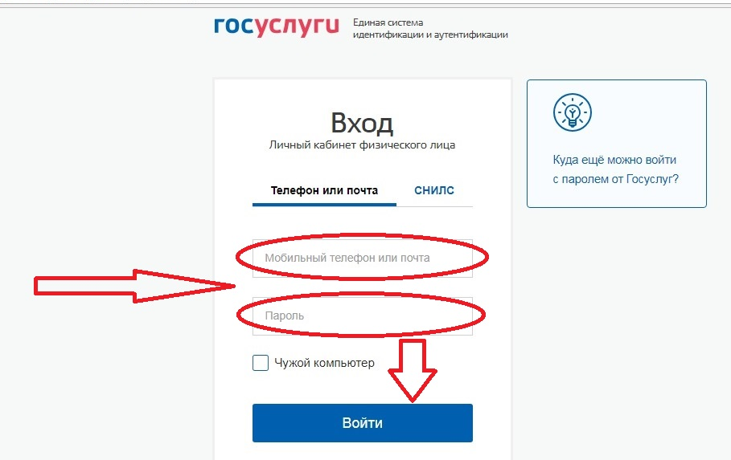
Далее алгоритм действий зарегистрированных на сервисе налоговой службы и через портал госуслуг идентичен. Проанализировав вкладку «Объекты налогообложения» и «Начислено», плательщик может распечатать уведомление для последующей оплаты или произвести онлайн-расчет по налоговым обязательствам, выбрав нужный банк для оплаты.
В личном кабинете налогоплательщика вы можете увидеть налоговые начисления, заполнить и подать налоговую декларацию через интернет, проверить информацию о своих объектах налогообложения и отследить, одобрили ли вам налоговый вычет.

РАЗЪЯСНЕНИЯ И РЕКОМЕНДАЦИИ ГРАЖДАНИНУ О ДЕЙСТВИЯХ
В СЛУЧАЯХ ВЫМОГАТЕЛЬСТВА ВЗЯТКИ
ЧТО ТАКОЕ ВЗЯТКА?
Уголовный кодекс Российской Федерации предусматривает 3 вида преступлений, связанных со взяткой: получение взятки (статья 290 УК РФ), дача взятки (статья 291 УК РФ), посредничество во взяточничестве (статья 291.1 УК РФ).
Получение взятки – одно из самых опасных должностных преступлений, особенно если оно совершается группой лиц или сопровождается вымогательством, которое заключается в получении должностным лицом преимущества и выгод за законные или незаконные действия (бездействие).
Дача взятки – преступление, направленное на склонение должностного лица к совершению законных или незаконных действий (бездействий) либо представлению получению каких – либо преимуществ в пользу дающего, в том числе за общее покровительство или попустительство по службе.
Посредничество во взяточничестве – преступление, связанное с непосредственной передачей взятки по поручению взяткодателя или взяткополучателя либо иное способствование взяткодателю и (или) взяткополучателю в достижении либо реализации соглашения между ними о получении и даче взятки.
ВЗЯТКОЙ МОГУТ БЫТЬ:
Предметы – деньги, в том числе валюта, банковские чеки, ценные бумаги, изделия из драгоценных металлов и камней, автомашины, продукты питания, видеотехника, бытовые приборы и другие товары, квартиры, дачи, загородные дома, гаражи, земельные участки и другая недвижимость;
Услуги и выгоды – лечение, ремонтные и строительные работы, санаторные и туристические путевки, поездки за границу, оплата развлечений и других расходов безвозмездно или по заниженной стоимости;
Завуалированная форма взятки – банковская ссуда в долг или под видом погашения несуществующего долга, оплата товаров, купленных по заниженной цене, покупка товаров по завышенной цене, заключение фиктивных трудовых договоров с выплатой зарплаты взяточнику, его родственникам или друзьям, получение льготного кредита, завышение гонорара за лекции, статьи и книги, преднамеренный проигрыш в карты, "случайный" выигрыш в казино, прощение долга, уменьшение арендной платы, уменьшение процентных ставок по кредиту и т.д.
ОТВЕТСТВЕННОСТЬ ЗА ВЫМОГАТЕЛЬСТВО ВЗЯТКИ:
Ответственность за получение должностным лицом взятки, сопряженное с ее вымогательством предусмотрена п. "б" ч. 5 ст. 290 Уголовного кодекса Российской Федерации. За совершение таких преступлений уголовным законом предусмотрено наказание в виде штрафа в размере от семидесятикратной до девяностократной суммы взятки либо лишением свободы на срок от семи до двенадцати лет с лишением права занимать определенные должности или заниматься определенной деятельностью на срок до трех лет и со штрафом в размере шестидесятикратной суммы взятки.
Примечания:
1. Значительным размером взятки Уголовным кодексом РФ признаются сумма денег, стоимость ценных бумаг, иного имущества, услуг имущественного характера, иных имущественных прав, превышающие двадцать пять тысяч рублей; крупным размером взятки - превышающие сто пятьдесят тысяч рублей; особо крупным размером взятки - превышающие один миллион рублей.
В зависимости от размера передаваемой гражданином или получаемой должностным лицом взятки, Уголовным кодексом РФ предусматриваются соответствующие санкции. Чем больше размер взятки, тем суровее наказание.
2. Гражданин, давший взятку, освобождается от уголовной ответственности в случаях если:
- он активно способствовал раскрытию и (или) расследованию преступления;
- имело место вымогательство взятки со стороны должностного лица;
- либо после совершения преступления он добровольно сообщил о даче взятки органу, имеющему право возбудить уголовное дело.
3. Заведомо ложный донос о вымогательстве взятки рассматривается Уголовным кодексом Российской Федерации как преступление и наказывается лишением свободы на срок до шести лет (статья 306 УК РФ).
ДЕЙСТВИЯ ПОСЛЕ СОВЕРШИВШЕГОСЯ ФАКТА ВЫМОГАТЕЛЬСТВА ВЗЯТКИ:
Вам необходимо по своему усмотрению обратиться с устным или письменным сообщением о готовящемся преступлении в любой из территориальных правоохранительных органов по месту Вашего жительства или центральные аппараты правоохранительных органов.
О фактах коррупционных проявлений также можно сообщить по "телефонам доверия" правоохранительных органов.
В случаях вымогательства взятки со стороны сотрудников правоохранительных органов, Вы можете обращаться непосредственно в подразделения собственной безопасности этих органов, которые занимаются вопросами пресечения преступлений, совершаемых сотрудниками.
Вы вправе прийти на прием к руководителю правоохранительного органа, куда Вы обратились с сообщением о вымогательстве взятки, либо написать заявление о факте вымогательства взятки, в котором точно указать:
- кто из должностных лиц (фамилия, имя, отчество, должность, учреждение) вымогает у Вас взятку;
- каковы суммы и характер вымогаемой взятки;
- за какие конкретно действия (бездействие) вымогается взятка;
- в какое время, в каком месте и каким образом должна произойти непосредственная дача взятки.
ПРИМЕРНЫЙ ТЕКСТ ЗАЯВЛЕНИЯ О ФАКТЕ ВЫМОГАТЕЛЬСТВА ВЗЯТКИ
Руководителю (наименование
правоохранительного органа)
от Иванова Ивана Ивановича,
прож.: г. ___________, ул. ________ , д. ___, кв. __
контакт. телефон ________________
Заявление
Я, Иванов Иван Иванович, заявляю о том, что 19.05.2014 за прекращение уголовного дела, возбужденного в отношении моего брата Александрова Александра Александровича, следователь Петров Петр Петрович предложил передать ему денежные средства в размере 450 000 рублей. В противном случае деяние, которое совершил брат, будет переквалифицировано на более тяжкое. Передача денег должна состояться в служебном кабинете Петрова 25.05.2014. Перед этим он должен мне позвонить на мой мобильный телефон 095-123-45-67 и сообщить о времени передачи взятки и нюансах моего поведения.
Последствия совершения преступления, предусмотренного статьей 306 Уголовного кодекса РФ, предусматривающей ответственность за заведомо ложный донос, мне известны и понятны.
Дата _________________ (подпись).
ПОРЯДОК РЕГИСТРАЦИИ СООБЩЕНИЯ О ПРЕСТУПЛЕНИИ
Устные сообщения и письменные заявления о преступлениях принимаются в правоохранительных органах круглосуточно, независимо от места и времени совершения преступления.
В правоохранительном органе полученное от Вас сообщение (заявление) должно быть незамедлительно зарегистрировано.
Вы имеете право выяснить в правоохранительном органе, которому поручено заниматься проверкой Вашего заявления (сообщения), о характере принимаемых мер и результатах проверки.

2 | Вестник Биробиджанского района. Учредитель – орган местного самоуправления администрация муниципального образования «Биробиджанский муниципальный район» Еврейской автономной области. Главный редактор – Рукомеда Е.М. Подписано в печать 06.07.2019. Время подписания в печать – 10:30. Тираж – 500 экз. Распространяется бесплатно. Адрес редакции – ЕАО, г. Биробиджан, ул. Пушкина 5 «Б». Тел.: 2-33-03.
2 | ВЕСТНИК БИРОБИДЖАНСКОГО РАЙОНА № 16 от 06 июля 2019 года.

